 Compte Rendu du Conseil Syndical
du 24 Février 2025

Présents : Monique MICHAUD, Laurent CÔME, Pierre CANALE, Christiane MOUCHET, Michèle LAMBERT, Christine MOUGIN, Allison MUGNIER, Nicole PARIS, Samuel TOUTAIN, Olivier ROGNARD.

BUDGET PREVISIONNEL 2025 :

Fonctionnement – Dépenses
Ressources humaines :
- Evolution de la cotisation CNRACL de 3 points en 2025, 2026, 2027, 2028 : +9,49% en 2025
- Evolution de la cotisation URSSAF agents CNRACL de 1%
- Augmentation de l’assurance Risques statutaires : +9,1%

Fonctionnement – Recettes
- Prise en compte d’une évolution des contributions des communes de 25.000€

BUDGET Service par Service :

CRECHE

Stabilisation des équipes
Prise en compte de la revalorisation des primes en année pleine
Travail sur l’optimisation des fournitures avec la nouvelle directrice
Maintien de la rigueur pour maintenir le différentiel entre les heures de présence et les heures facturées inférieur à 7%

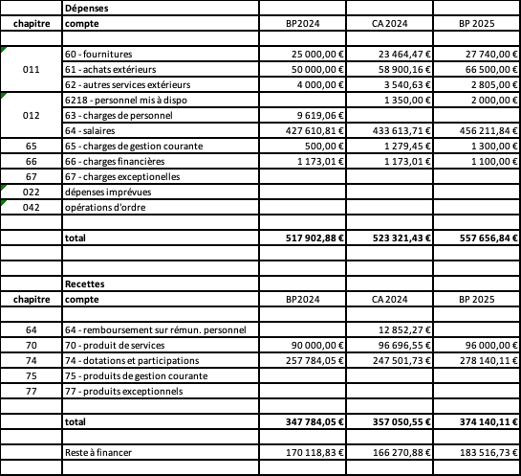

RPE

Poursuite des actions initiées en 2024 :
- Mise en œuvre de projets en commun avec la crèche
- Mise en place de permanences téléphoniques quotidiennes au niveau du guichet unique
- Valorisation du travail d’assistantes maternelles

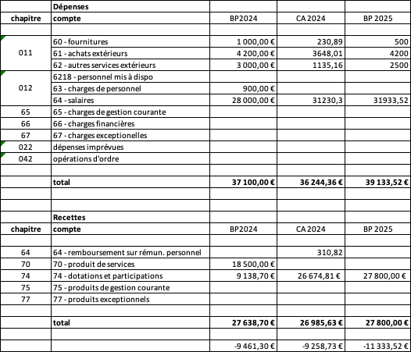

CENTRE DE LOISIRS

Poursuite des activités sur le périmètre de 2024
Prise en compte de l’augmentation des tarifs
Prise en compte Absence Sébastien DUFILS
Prise en compte du Contrôle CAF : impact des exercices 2024 et 2025
Investissement : Construction Pergola

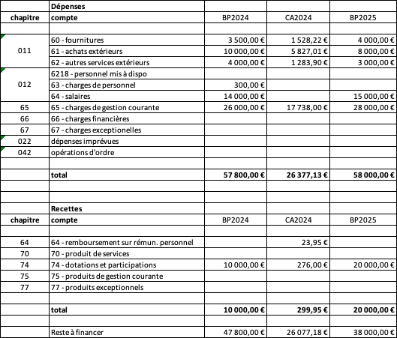

JEUNESSE

Poursuite de la valorisation de l’espace jeunes de Serrières en Chautagne
Embauche d’un animateur à 0,3 ETP
Animation du CIJ
Poursuite du Chautagn Pass et prise en compte de 2024
Intégration du CTJ 2024 et 2025

COORDINATION

Poursuite de la coordination :
- Coordination Petite Enfance et Parentalité : 0,5 ETP
- Coordination Enfance Jeunesse : 0,2 ETP

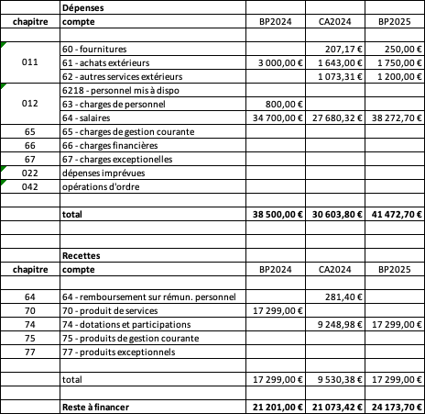

PERISCOLAIRE

Poursuite des activités, il faudra néanmoins analyser précisément la fréquentation de l’Aide aux devoirs et des Amuz Activ’ notamment sur les écoles concernées par un RPI car le nombre d’enfants inscrits est en baisse (tous les élèves ne sont pas concernés, de ce fait la promotion de cette activité est complexe). L’emploi de personnel compétent est coûteux pour une fréquentation faible.
Un lien a été fait avec les directrices d’école à ce sujet pour vérifier quelles sont les consignes de l’Education Nationale concernant les devoirs.
Des parents sollicitent cependant le service pour la mise en place de l’aide aux devoirs chez les collégiens.

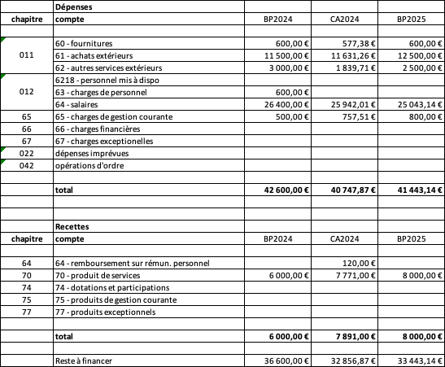

AFFAIRES SCOLAIRES

Savoir nager : Expérimentation dans le lac
Maintien du programme de dotations
Demande de mobiliers spécifiques et adapter à encadrer

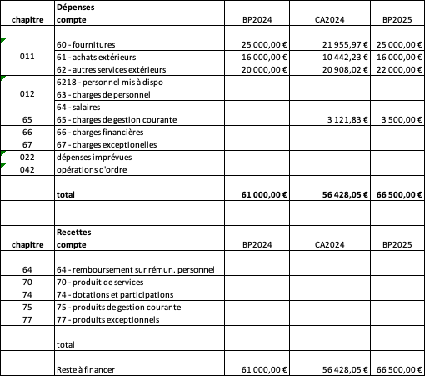

CULTURE

Le temps de travail de la médicatrice est adapté et restera à 0,7 ETP
Montant total subventions ISO 2024 : 8800€
Festival Tout L’amour : 27000€ de prestations
Charges des RH sur Culture et Sces Généraux : 5000€
5 mois de location Sall’timbanque en moins : 2850€
Subvention Festival Tout L’amour : 31000€
Investissement : Divers malettes : 1000€

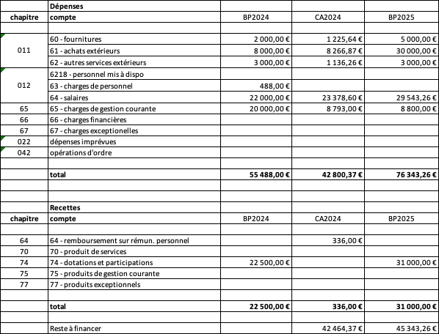

VIE ASSOCIATIVE

Poursuite des financements Repas des Ainés et fonctionnement ALCC
Travaux de renouvellement à prévoir dans la maison des associations
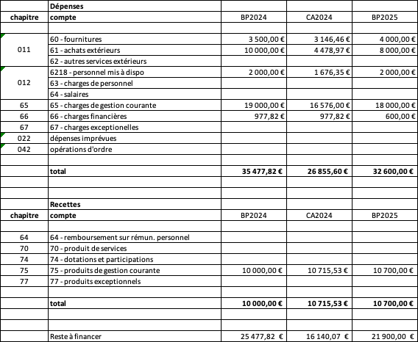

ELUS
Le budget est inchangé.
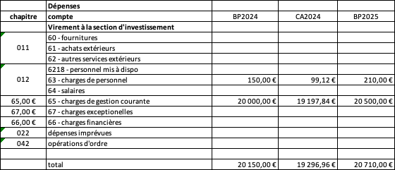
SERVICES GENERAUX

Correction imputation Hervé GOUARD en 2025
Augmentation des contributions des communes de 25000€

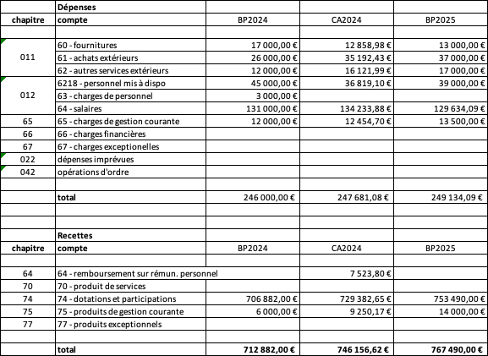

BUDGET DE FONCTIONNEMENT 2025

Le budget prévisionnel de fonctionnement est à l’équilibre par une recette exceptionnelle de 185.000€ qui sera régulariser par un BS au moment de l’affectation des résultats

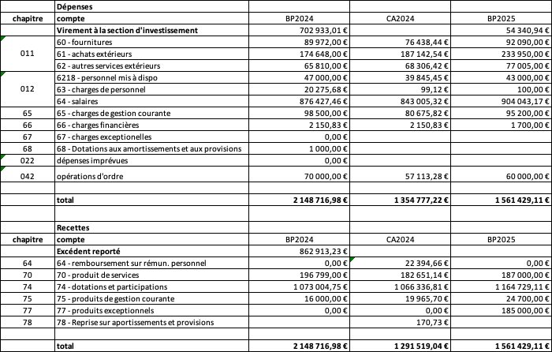

BUDGET en INVESTISSEMENT 2025

- Jeu de cour de l’école de Serrières en Chautagne
- Pergola du centre de loisirs
- Micro-crèche de Saint Pierre de Curtille

Inscription de 300.000€ de dépenses qui seront précisées au moment du BS
Equilibre par recours à l’emprunt qui sera précisé au moment du BS
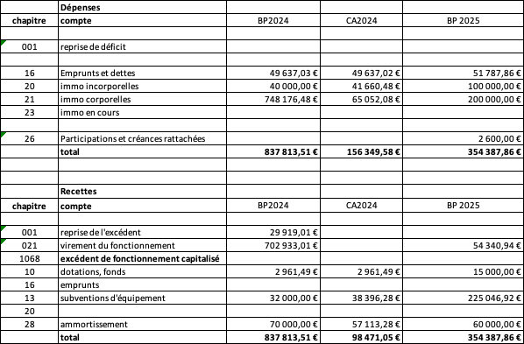

Secrétariat de séance : Saint Pierre de Curtille – Samuel TOUTAIN

Approbation du compte rendu du dernier Conseil Syndical du 20 Janvier 2025
Validé à l’unanimité.

Fongibilité des crédits :
La fongibilité des crédits permet de trouver de la souplesse avec la possibilité d’effectuer des mouvements de crédits entre chapitres. Elle doit être votée au moment du BP 2025 pour être autorisée sur les crédits dans la limite de 7,5% entre chapitre (hors charge de personnel)

Votée à l’unanimité

Contributions des communes :
Le SIVSC porte divers projets dans le but de répondre à une offre de services attendue par nos financeurs. Néanmoins, face aux évolutions budgétaires et charges, la contribution des communes doit être rehausser. Le président propose une nouvelle répartition en majorant le montant global de 25000€.
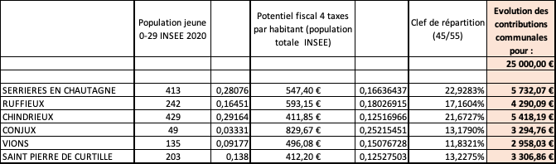

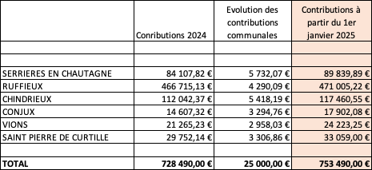

Votée à l’unanimité

Aménagement des espaces extérieurs du Centre de Loisirs sur la commune de Serrières en Chautagne :
Un projet a été développé avec la CAF pour réduire la température en plein été et permettre moins de réverbération par la mise en place de pergolas bioclimatiques au Centre de Loisirs.
Le SIVSC a confié au bureau d’étude : 2B PAYSAGE CONCEPT, la maîtrise d’œuvre du projet. Les travaux consistent à réaliser une pergola bioclimatique sur la façade sud du bâtiment et à réaménager l’espace extérieur.
Une consultation d’entreprise a eu lieu dans le cadre d’un marché inférieur à 100 000€ HT. Au vu des critères d’attribution (40% pris et 60% valeur technique) et du classement des offres, la commission des procédures adaptées réunie le 24 Février 2025 a retenu l’offre de l’entreprise MONDOU Paysage pour un montant de 84 434,20 € HT (l’option n’ayant pas été retenue).

Votée à l’unanimité
Nouvelle Répartition dans le groupement porté par ICMArchitectures pour la construction de la Micro-crèche à Saint Pierre de Curtille :
Lors du dernier Conseil syndical, le vote a porté sur une autre répartition des frais dans ce groupement. En effet, suite aux modifications de travaux visant à l’amélioration thermique du bâtiment, la répartition entre les membres du groupement doit être modifiée. Le montant prévisionnel des travaux à la fin de l’étude reste inchangé et s’élève à 875 482 € HT. Conformément aux conditions d’exécution du marché, il convient de réajuster le montant du marché initial par un avenant de 20 187,45 € ce qui le porte à 113 035,45 € HT.

Il est donc nécessaire de renouveler le vote afin d’ajuster les montants et les affectations.

Votée à l’unanimité

Demande de Subvention pour le repas des Aînés :
Le Comité Cantonal des Aînés organise le repas des Aînés en Avril 2025 pour les 8 communes de Chautagne.
Une demande de subvention de 6 000 € est sollicitée auprès du SIVSC.

Votée à l’unanimité

Ressources Humaines :

Convention sur le risque « Santé »
En application de l’article L 827-7 du Code général de la fonction publique, les centres de gestion ont l’obligation de conclure « des conventions de participation avec les organismes mentionnés à l'article L. 827-5 dans les conditions prévues à l'article L. 827-4. ». La conclusion d’une telle convention de participation doit intervenir à l’issue d’une procédure de mise en concurrence transparente et non discriminatoire.
Le Centre de gestion de la Savoie (Cdg73) a lancé, pour le compte des collectivités qui le demandent, une telle procédure de mise en concurrence afin de choisir un organisme compétent et de conclure avec celui-ci, à compter du 1er janvier 2026 et pour une durée de 6 ans, une convention de participation sur le risque « Santé ».
Le SIVSC souhaite s’engager dans une démarche visant à faire bénéficier ses agents d’une participation financière à leur protection sociale complémentaire dans le cadre d’une convention de participation pour le risque « Santé ».
Désignation du référent déontologue élu et adhésion à la mission mise en place par le Centre de gestion de la Savoie :
Qui fixe les modalités de recours au référent déontologue doté des compétences nécessaires, qui est reconnu par le CDG69 (impartialité…)
L’adhésion à cette mission nécessite la signature avec le Cdg73 d’une convention qui prend effet à sa date de signature jusqu’au 31 décembre 2025. Elle est renouvelable deux fois pour une durée d’un an (soit du 1er janvier au 31 décembre de chaque année) par reconduction tacite.
Le coût de cette mission pour l’établissement représente celui facturé au Cdg73 par le Cdg69 correspondant à 80 euros par dossier, augmentés de 20% de frais de fonctionnement, soit 96 euros par dossier traité.

Modalités d’application du Temps Partiel sur autorisation
Le temps partiel de droit est connu du fait d’une naissance, d’une adoption ou des soins à donner à une personne atteinte de handicap ou de maladie nécessitant la présence d’un tiers…
Le temps partiel sur autorisation nécessite des informations complémentaires.

Report au Conseil Syndical prochain.

Informations diverses :
Point sur l’association ALCC : échanges d’informations sur la situation complexe que traverse, une nouvelle fois, cette structure et du positionnement du SIVSC notamment sur la compétence Jeunesse.

L’arrivée de la Micro-Folie dans la Salle Chambotte nécessite une sécurisation des locaux, les clés de cette salle n’ont pas toutes été restituées au syndicat.

Levée de séance : 21H30

